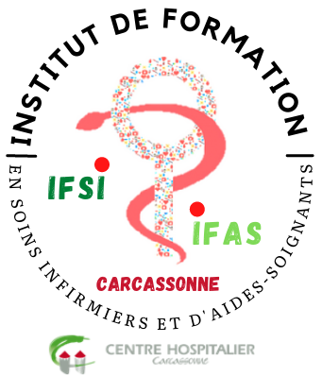

CATALOGUE DES FORMATIONS
2022-2023
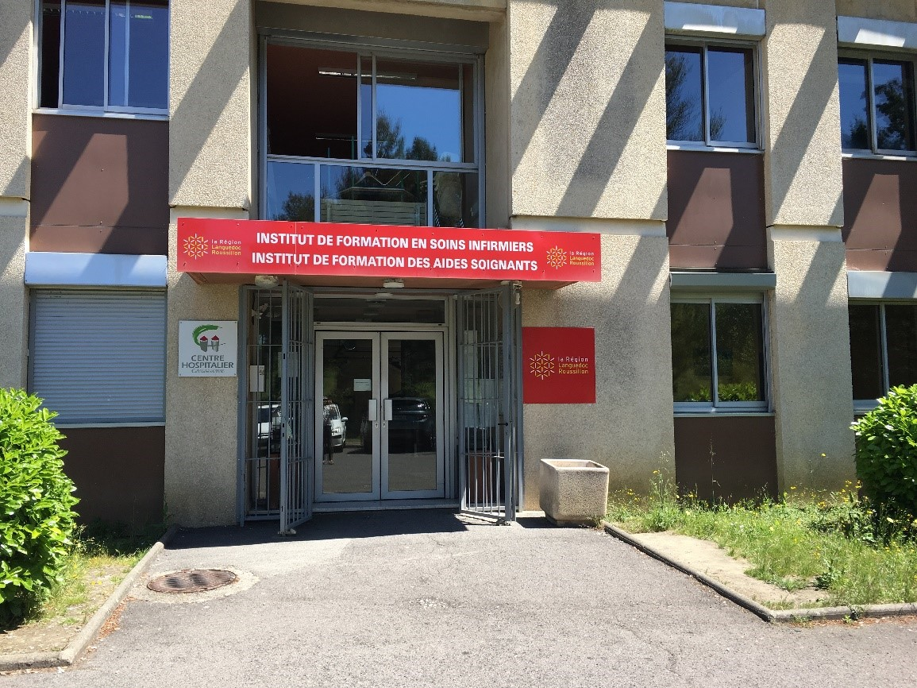

Centre Hospitalier de Carcassonne IFSI / IFAS
1060 Chemin de la Madeleine – CS40001 Tél. : 04.30.51.24.02
11010 Carcassonne cedex accueil.institut@ch-carcassonne.fr
CESU
Tél. : 04.68.24.27.87
cesu11@ch-carcassonne.fr

https://www.ch-carcassonne.fr/formations

SOMMAIRE

1/ L’ENGAGEMENT DE l’ORGANISME DE FORMATION 3
2/ LE SECTEUR D’ACTIVITE DE L’ORGANISME 4
a/ L’IFSI / IFAS : 4
b/ Le CESU : 4
3/ LES OFFRES DE FORMATION DE L’ORGANISME 5
a/ L’IFSI / IFAS : 5
➢ Les formations qualifiantes 5
➢ Les formations d’adaptation à l’emploi 5
b/ Le CESU 6
4/ LES FORMATIONS PROPOSEES DE l’ORGANISME DE FORMATION 7
a/Formations proposées par l’IFSI/IFAS : 7
➢ LA FORMATION PREPARANT AU DIPLOME ET A L’EXERCICE DE LA PROFESSION D’AIDE-SOIGNANT 7
➢ LA FORMATION PREPARANT AU DIPLOME ET A L’EXERCICE DE LA PROFESSION INFIRMIERE 10
➢ LA FORMATION RENFORÇANT LES COMPETENCES POUR LES AGENTS DES SERVICES HOSPITALIERS afin de « participer aux soins d’hygiène, de confort et de bien-être de la personne âgée » 13
➢ LA FORMATION DE REMISE A NIVEAU DES COMPETENCES AIDES-SOIGNANTS 15
➢ LA FORMATION TUTORAT DE STAGES POUR LES PROFESSIONNELS PARAMEDICAUX 18
b/Formations proposées par le CESU : 20
➢ LA FORMATION AUX SOINS D’URGENCES DE NIVEAU 1 : 20
➢ LA FORMATION AUX SOINS D’URGENCES DE NIVEAU 2 : 23
➢ LA REACTUALISATION DE LA FORMATION AUX SOINS D’URGENCES DE NIVEAU 1 : 4
➢ LA REACTUALISATION DE LA FORMATION AUX SOINS D’URGENCES DE NIVEAU 2 : 3
5/ PRESENTATION DES ORGANISMES DE FORMATIONS : 3
a/Présentation de l’IFSI/IFAS 3
➢ Les locaux pédagogiques 3
➢ Accessibilité et handicap 3
➢ Le centre de ressources documentaires 6
b/Présentation du CESU 5
➢ Les locaux pédagogiques 6
➢ Accessibilité et handicap 6

1/ L’ENGAGEMENT DE l’ORGANISME DE FORMATION
L’engagement de l’organisme est de former des professionnels paramédicaux, de renforcer et d’actualiser les compétences des personnes formées afin de les amener à adapter leurs pratiques face aux évolutions des métiers, dans un souci permanent d’optimisation des soins fournis aux patients.

Tout au long de votre formation :
- Nous privilégions un accompagnement personnalisé
- Nous partageons des valeurs humanistes et professionnelles
- Nous actualisons et renforçons les aptitudes et les connaissances pratiques et théoriques indispensables à l’évolution de l’exercice de votre fonction.

L’Organisme est certifié QUALIOPI depuis le 03 juin 2022.

L’organisme de formation du Centre hospitalier de Carcassonne comprend deux sites :
- L’Institut de Formation en Soins Infirmiers et d’Aides-Soignants (IFSI/IFAS),
- Le Centre d’Enseignement des Soins d’Urgence (CESU)

2/ LE SECTEUR D’ACTIVITE DE L’ORGANISME

a/ L’IFSI / IFAS :
L’arrêté du 10 juin 2021 portant dispositions relatives aux autorisations des instituts et écoles de formation paramédicale et à l’agrément de leur directeur en application des articles R.4383-2 et R.4383-4 du code de la santé, définit dans son article 2, les missions des instituts :

- La formation initiale des professionnels pour lesquelles l’institut est autorisé ;
- La formation par la voie de l’alternance, y compris la formation par la voie de l’apprentissage;
- La formation préparatoire à l’entrée dans les instituts de formation ;
- La formation continue des professionnels, incluant la formation d’adaptation à l’emploi ;
- La documentation et recherche d’intérêt professionnel.

b/ Le CESU :

Le CESU 11 contribue aux actions de santé publique en améliorant et en développant l’enseignement de la prise en charge des situations d’urgences en santé, au quotidien et en situation d’exception. Il est régi par l’article D6311-19 du Code de la Santé Publique modifié par le décret n°2012-565 du 24 avril 2012 - art. 2.

3/ LES OFFRES DE FORMATION DE L’ORGANISME

a/ L’IFSI / IFAS :

Les offres de formation proposées sont les suivantes :

Des formations qualifiantes
- La formation préparant au diplôme et à l’exercice de la profession d’aide-soignant

- La formation préparant au diplôme et à l’exercice de la profession infirmière

Des formations d’adaptation à l’emploi
- La formation renforçant les compétences pour les agents des services hospitaliers afin de « participer aux soins d’hygiène, de confort et de bien-être de la personne âgée »

- La formation Tutorat de stages pour les infirmiers

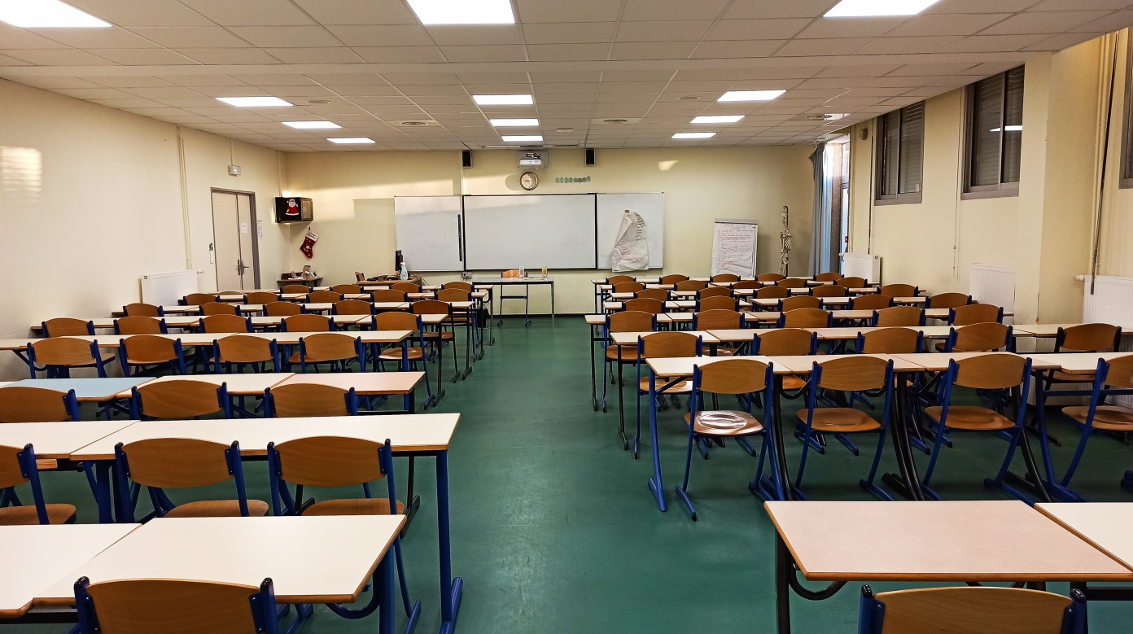

b/ Le CESU

Les offres de formation proposées sont les suivantes :

- La formation aux gestes et soins d’urgence de niveau 1
- La formation aux gestes et soins d’urgence de niveau 2
- La formation spécialisée aux gestes et soins d'urgence face à une situation sanitaire exceptionnelle
- Recherche en pédagogie appliquée, à la promotion de l'éducation à la santé et à la prévention des risques sanitaires

4/ LES FORMATIONS PROPOSEES DE l’ORGANISME DE FORMATION

a/ Formations proposées par l’IFSI/IFAS :

LA FORMATION PREPARANT AU DIPLOME ET A L’EXERCICE DE LA PROFESSION D’AIDE-SOIGNANT

- Réglementation
- Arrêté du 10 juin 2021 relatif à la formation conduisant au diplôme d’état d’aide-soignant et portant diverses dispositions relatives aux modalités de fonctionnement des instituts de formation paramédicaux.

- Pré-requis
- Aucune condition de diplôme requise
- Candidats devant être âgés de 17 ans au moins à la date d’entrée en formation
- Modalités de sélection
Les candidats doivent télécharger le dossier d’inscription sur le site www.ch-carcassonne.fr/formations, rubrique IFSI IFAS/CESU.
Début des inscriptions : dates à consulter sur le site
Fin des inscriptions : dates à consulter sur le site
- Formation initiale après examen d’un dossier et d’un entretien par un jury
- Formation professionnelle continue après examen d’un dossier et d’un entretien par un jury
- Validation partielle ou totale des acquis de l’expérience (VAE)
- Les personnes ayant déjà été sélectionnées à l’issue d’un entretien avec un employeur pour un contrat d’apprentissage

Sont dispensées de l’épreuve de sélection :
- Les agents des services hospitaliers qualifiés (ASHQ) de la fonction publique hospitalière et les agents de service, justifiant d’une ancienneté de service cumulée d’au moins 1 an effectués au sein d’un ou plusieurs établissements sanitaires et médicosociaux des secteurs publics et privés ou dans des services d’accompagnement et d’aide au domicile des personnes (SSIAD)
- Les agents des services hospitaliers qualifiés (ASHQ) de la fonction publique hospitalière et les agents de service justifiant à la fois du suivi de la formation continue de 70 heures relative à la participation aux soins d’hygiène, de confort et de bien-être de la personne âgée et d’une ancienneté de service cumulée d’au moins 6 mois effectués au sein d’un ou plusieurs établissements sanitaires et médicosociaux des secteurs publics et privés ou dans des services d’accompagnement et d’aide au domicile des personnes (SSIAD)
- Dates d’inscription pour les candidats admis : dates à consulter sur le site
- Date et heure de rentrée : dates à consulter sur le site
- Durée
- 11 mois - soit 1540 h

- Lieu de la formation
- Institut de formation des aides-soignants – IFSI/IFAS – Avenue du Docteur Suzanne Noël – CS 40001 – 11010 CARCASSONNE Cedex

- Objectifs pédagogiques
- Développer des aptitudes et des connaissances pratiques et théoriques indispensables à l’exercice de la profession aide-soignante.
- Analyser sa pratique conduisant à la professionnalisation
- Construire une identité professionnelle
- S’inscrire dans un travail collaboratif en interdisciplinarité
- Contenu de la formation
- Enseignement théorique 770 heures (22 semaines). L’enseignement théorique est organisé en 5 blocs de compétences découpés en 10 modules :
  - Bloc 1 : accompagnement et soins de la personne dans les activités de sa vie quotidienne et de sa vie sociale
  - Bloc 2 : évaluation de l’état clinique et mise en œuvre de soins adaptés en collaboration
  - Bloc 3 : information et accompagnement des personnes et de leur entourage, des professionnels et des apprenants
  - Bloc 4 : entretien de l’environnement immédiat de la personne et des matériels liés aux activités en tenant compte du lieu et des situations d’intervention
  - Bloc 5 : travail en équipe pluri professionnelle et traitement des informations liées aux activités de soins, à la qualité/gestion des risques

- Formation clinique 770 heures de stage cliniques sur la base de 35 heures par semaine, dans des milieux professionnels en lien avec la santé et les soins. :
  - 4 périodes de stages à réaliser en milieu professionnel
- Méthodes et moyens pédagogiques
- Cours magistraux en présentiel et distanciel
- Travaux de groupe dirigés
- Travaux pratiques en petits groupes
- Méthode démonstrative : Simulation en santé
- Analyse de pratique professionnelle
- MOOC
- Serious games
- Méthodes et modalités d’évaluation
- Etudes de situations cliniques
- Pratiques simulées
- Etude d’une situation relationnelle
- Réalisation d’une évaluation de la pratique professionnelle (EPP)
- Evaluation des compétences en milieu professionnel
- Coût
- 6 300 euros pour un cursus complet (année scolaire 2022-2023)

- Contact
- Secrétariat
Tél 04 30 51 24 02
Courriel : secr.direction.ifsi.ifas@ch-carcassonne.fr

LA FORMATION PREPARANT AU DIPLOME ET A L’EXERCICE DE LA PROFESSION INFIRMIERE

- Réglementation
- Arrêté du 31 juillet 2009 modifié notamment par l’arrêté du 16 décembre 2020 relatif au diplôme d’état d’infirmier
- Pré-requis
Etre âgé de 17 ans au moins au 31 décembre de l’année d’entrée en formation et répondre à l’une des conditions suivantes :
- Etre titulaire du baccalauréat ou de l’équivalence de ce diplôme
- Les candidats relevant de la formation professionnelle continue, telle que définie par l’article L.6311-1 du code du travail, et justifiant d’une durée minimum de 3 ans de cotisation à un régime de protection sociale à la date d’inscription aux épreuves de sélection.
- Modalités de sélection
- Pour les candidats de droit commun, inscription sur Parcours Sup.
- Pour les candidats relevant de la formation professionnelle continue, télécharger le dossier d’inscription sur le site www.ch-carcassonne.fr/formations, rubrique IFSI IFAS/CESU.
Début des inscriptions : dates à consulter sur le site
Fin des inscriptions : dates à consulter sur le site
Les épreuves de sélection sont au nombre de 2 :
  - Un entretien portant sur l’expérience professionnelle du candidat ;
  - Une épreuve écrite comprenant une sous- épreuve de rédaction et/ou de réponses à des questions dans le domaine sanitaire et social et une sous épreuve de calculs simples.
- Dates d’inscription pour les candidats admis : dates à consulter sur le site
- Date et heure de rentrée : dates à consulter sur le site
- Durée
- 3 années soit 6 semestres de 20 semaines chacun, équivalent à 4 200 heures
- Lieu de la formation
- Institut de formation en soins infirmiers – IFSI/IFAS – Avenue du Docteur Suzanne Noël – 11010 CARCASSONNE

- Objectifs pédagogiques
- Développer des aptitudes et des connaissances pratiques et théoriques indispensables à l’exercice de la profession d’infirmier
- Analyser sa pratique conduisant à la professionnalisation
- Construire une identité professionnelle
- S’inscrire dans un travail collaboratif en interdisciplinarité
- Contenu de la formation
- Formation théorique : 2 100 heures sous la forme de cours magistraux (750 heures), travaux dirigés (1 050 heures) et travail personnel guidé (300 heures)
- Formation clinique : 2100 heures réparties en 60 semaines de stage sur les 3 années. 4 types de stage sont prévus : soins de courte durée, soins en santé mentale et en psychiatrie, soins de longue durée et soins de suite et de réadaptation, soins individuels ou collectifs sur des lieux de vie ; Possibilité d’effectuer des stages à l’étranger (institut charté ERASMUS)
- Méthodes et moyens pédagogiques
- Cours magistraux en présentiel et distanciel
- Travaux de groupe dirigés
- Travaux pratiques en petits groupes
- Simulation en santé
- Analyse de pratique professionnelle
- MOOC
- Serious games
- Méthodes et modalités d’évaluation
- Evaluations écrites de connaissances
- Travaux d’analyse de situations professionnelles
- Situations simulées
- Travail écrit de fin d’études
- Elaboration et présentations de démarches en santé publique
- Coût
- 8 000 euros par année de formation (pour l’année 2022-2023)

- Contact
- Secrétariat
Tél 04 30 51 24 00
Courriel : gestion.ifsi.ifas@ch-carcassonne.fr

LA FORMATION RENFORÇANT LES COMPETENCES POUR LES AGENTS DES SERVICES HOSPITALIERS afin de « participer aux soins d’hygiène, de confort et de bien-être de la personne âgée »

- Réglementation
- L’instruction N°DGOS/RH1/DGCS/2021/8 du 6 janvier 2021 relative au renforcement des compétences des agents des services hospitaliers qualifiés (ASHQ) pour faire face aux besoins accrus d’aides -soignants dans le secteur du grand âge.

- Public concerné
- Les ASH (qui englobent les agents de service) exerçant en EHPAD, SAAD ou établissement de santé dans des unités de soins pour personnes âgées (type USLD), public ou privé, depuis au moins trois mois. Aucune qualification pré-requise n’est demandée.

- Inscription
- Pour le personnel du centre hospitalier de Carcassonne, inscription par les cadres co-gestionnaires de pôle auprès du service de formation continue.
- Pour les autres participants, inscription auprès du secrétariat,
au 04 30 51 24 02, ou par mail secr.direction.ifsi.ifas@ch-carcassonne.fr en renvoyant le bulletin d’inscription.
- Début des inscriptions : Lundi 2 janvier 2023
- Fin des inscriptions : Vendredi 10 février 2023
- Nombre de participants /session
- 12 à 18 participants

- Durée et dates de formation
- La formation est d’une durée de 10 jours ou 70h, réalisée en continu ou discontinu
- Dates : le 27/28/29 mars 2023
le 10/11/12 mai 2023
le 5/6/7 juin 2023
le 19 juin 2023
- Horaires : 8h30-12h30 / 13h30-16h30

- Lieu de la formation
- Institut de formation en soins infirmiers – IFSI/IFAS – Avenue du Docteur Suzanne Noël – 11010 CARCASSONNE

- Objectifs pédagogiques
- Acquérir les connaissances de base indispensables pour assurer en toute sécurité l’accompagnement des personnes âgées (soins d’hygiène et de confort, alimentation, élimination, sommeil, approche relationnelle)
- Aider la personne âgée dans les actes de la vie quotidienne en tenant compte de ses besoins et de son degré d’autonomie
- Réaliser des soins d’hygiène et de confort quotidiens en utilisant des techniques appropriées (hygiène corporelle, alimentation, sommeil etc.).
A l’issue de la formation, l’ASH est en capacité d’assurer la prise en charge des personnes âgées sur certaines missions habituellement dévolues aux aides-soignants.
- Contenu de la formation
La formation se déroule en quatre modules:
- Module 1 : Prendre soin de la personne âgée (17h)
- Module 2 : Répondre aux besoins de la personne âgée (18h)
- Module 3 : Protéger la personne âgée
- Module 4 : Aider à la réalisation des soins (21h)
- 1 jour de bilan (7h)

- Acquis et perspectives
Une attestation de suivi des quatre modules de formation est délivrée à l’issue de la formation.
Le suivi de cette formation accorde :
- une dispense de sélection pour accéder à la formation d’aide-soignant en IFAS (Institut de Formation d’Aides-Soignants),
- un accès vers la formation conduisant au diplôme d’Etat d’accompagnant éducatif et social (DEAES) et vers d’autres certifications du ministère du travail, de l’emploi et de l’insertion.
- Coût
- 150 euros jours par agent soit 1500 euros les 10 jours de formation.
- Contact
- Secrétariat
Tél 04 30 51 24 02
Courriel : secr.direction.ifsi.ifas@ch-carcassonne.fr

LA FORMATION TUTORAT DE STAGES POUR LES PROFESSIONNELS PARAMEDICAUX

- Règlementation
- Instruction N° DGOS/RH1/2016/330 du 4 novembre 2016 relative à la formation des tuteurs de stage paramédicaux.
- Pré-requis
- Etre titulaire d’un diplôme d’état d’infirmier
- Exercer dans un secteur accueillant des étudiants en soins infirmiers
- Durée et dates de formation
- Sessions de 4 jours : 2 jours X2 avec intersession
- 1ère session : 19, 20 janvier 2023 et 16, 17 février 2023
- 2ème session : 23, 24 mars 2023 et 20, 21 avril 2023

- Horaires
8h30-12h30 / 14h-17h

- Nombre de participants /session
- 12 participants

- Lieu de la formation
- Institut de formation en soins infirmiers et aides-soignants de Carcassonne – IFSI/IFAS - Avenue du Docteur Suzanne Noël – 11010 CARCASSONNE

- Modalité d’inscription
- Pour le personnel du centre hospitalier de Carcassonne, inscription par les cadres co-gestionnaires de pôle auprès du service de formation continue du centre hospitalier
- Pour les autres participants, inscription auprès du secrétariat, au 04 30 51 24 15 et par mail ifsi.ifas@ch-carcassonne.fr en renvoyant le bulletin d’inscription.
- Début des inscriptions : 2 novembre 2022
- Fin des inscriptions : 5 décembre 2022
- Objectifs pédagogiques
- Connaitre les éléments du dispositif de formation infirmière
- Développer une posture d’encadrement en lien avec l’approche compétence
- S’approprier les outils d’accompagnement et d’évaluation des étudiants en stage

- Contenu de la formation
- Test de positionnement entrée et sortie de formation
- Apports théoriques : présentation de la logique du référentiel de formation avec l’approche par compétences, les situations prévalentes dans l’apprentissage en stage, la mission tutorale, la posture d’encadrement, les concepts de l’évaluation, l’utilisation du port folio
- Analyse de pratiques professionnelles
- Simulation d’un entretien d’accueil du stagiaire
- Elaboration d’une fiche projet et d’un plan d’actions à mettre en œuvre visant l’amélioration de l’encadrement des étudiants dans le contexte professionnel du stagiaire
- Bilan de fin de formation
- Méthodes et moyens pédagogiques
- Présentation Power point
- Travaux de groupe
- Analyse des pratiques professionnelles
- Simulation
- Intervenants
- Cadres de santé formateurs de l’institut en soins infirmiers de Carcassonne
- Coût
- 600 euros/participant/par session de formation
- Contact
Secrétariat
Tél 04 30 51 24 15
Courriel : ifsi.ifas@ch-carcassonne.fr

b/Formations proposées par le CESU :

LA FORMATION AUX SOINS D’URGENCES DE NIVEAU 1 :

- Règlementation
- Arrêté du 30 décembre 2014 relatif à l'attestation de formation aux gestes et soins d'urgence modifié par Arrêté du 1er juillet 2019 - art. 1
- Prérequis
- Etre personnel, non-professionnel de santé, exerçant au sein d’un établissement de santé, d’une structure médicosociale ou d’un cabinet d’un professionnel de santé libéral.

- Durée et dates de formation
- 2 jours de formation de 7 heures de face à face pédagogique, soit 14 heures.
- Horaires : 8h30/12h - 13h/16h30

Les dates sont consultables sur notre site internet :
https://www.ch-carcassonne.fr/formations/cesu-11/formation/fgsu-niveau-1

- Nombre de participants /session
- 12 participants

- Lieu de la formation
- Centre Hospitalier de Carcassonne, 1060 Chemin de la Madeleine
11000 Carcassonne au niveau des salles CESU 11 au rez-de-chaussée de l’hôpital.

- Modalité d’inscription
- Pour le personnel du centre hospitalier de Carcassonne, inscription par les cadres des services de soins dans lequel travaille l’agent.
- Pour les autres participants, inscription au 04 68 24 27 87, ou par mail cesu11@ch-carcassonne.fr .

- Objectifs pédagogiques
- Être capable d’acquérir les connaissances nécessaires en lien avec les recommandations médicales françaises de bonne pratique à l’identification d’une urgence à caractère médical et à sa prise en charge seul ou en équipe, en attendant l’arrivée de l’équipe médicale.

- Contenu de la formation
- La formation conduisant, après validation, à l'attestation de formation aux gestes et soins d'urgence de niveau 1 comporte trois modules :

- 1° Un module, d'une durée de sept heures, sous forme d'un enseignement pratique relatif à la prise en charge des urgences vitales permettant :

  - D’identifier un danger immédiat dans l'environnement et de mettre en œuvre une protection adaptée, au quotidien.
  - D’alerter le service d'aide médicale urgente (SAMU) ou le numéro interne à l'établissement de santé dédié aux urgences vitales, de transmettre les observations et de suivre les conseils donnés.
  - D’identifier l'inconscience et d'assurer la liberté et la protection des voies aériennes d'une personne inconsciente en ventilation spontanée.
  - D’identifier un arrêt cardiaque et de réaliser ou de faire réaliser une réanimation cardio-pulmonaire (RCP) de base avec matériel (défibrillateur automatisé externe).
  - D’identifier une obstruction aiguë des voies aériennes et de réaliser les gestes adéquats.
  - D’arrêter une hémorragie externe en respectant les règles d'hygiène et les règles de protection face à un risque infectieux.

- 2° Un module d'une durée de quatre heures, sous forme d'un enseignement pratique relatif à la prise en charge des urgences potentielles permettant :
  - D’identifier les signes de gravité d'un malaise, d'un traumatisme osseux ou cutané et d'effectuer les gestes adéquats.
  - D’identifier les signes de gravité d'une brûlure et d'agir en conséquence.
  - D’appliquer les règles élémentaires d'hygiène.
  - En l'absence de médecin proche, de demander conseil au service d'aide médicale urgente (SAMU) ou d'appeler le numéro interne dédié, de transmettre les observations en respectant les règles déontologiques et professionnelles et de suivre les conseils donnés.
- 3° Un module, d'une durée de trois heures, sous forme d'un enseignement relatif aux risques collectifs permettant :
  - D’identifier un danger dans l'environnement et d'appliquer les consignes de protection adaptée (y compris en cas d'alerte des populations ou de situations d'exception au sein de l'établissement)
  - D’identifier son rôle en cas de déclenchement de plan blanc ou de plan bleu
  - D’être sensibilisé aux risques NRBC-E.

- Méthodes et moyens pédagogiques
- Formation en présentiel.
- Pour chacun des thèmes abordés dans chaque module, nous utilisons des techniques pédagogiques actives dites « essai-erreur » qui mobilise les connaissances de chaque apprenant.
- Un apport théorique et pratique est ensuite apporté, par un support pédagogique puis par des ateliers du geste sur des mannequins et matériels d’urgence pédagogique. En fin de module, des mises en situations professionnelles adaptés à la profession et au milieu professionnel de l’apprenant sont animés avec jeux de rôle, mannequins et matériels d’urgence pédagogique.

- Méthodes et modalités d’évaluation
- Le formateur évalue l’apprenant sur son savoir-faire et son savoir-être face à une situation d’urgence lors des mises en situation, à chaque fin de module puis en fin de formation.
- Une attestation de formation est remise à chaque apprenant, validant l’AFGSU pour 4 années. A l’issue de ces 4 ans, l’apprenant doit s’inscrire à une session de réactualisation d’une journée.

- Intervenants
- Tous nos formateurs sont des professionnels de santé en exercice dans les services de Réanimation, Urgences et SMUR des Centre Hospitalier de Carcassonne et Narbonne (11)

- Coût
- 280 EUROS par participant (non assujetti à la TVA)

- Contact
- CESU 11
Tél 04 68 24 27 87
Courriel : cesu11@ch-carcassonne.fr

LA FORMATION AUX SOINS D’URGENCES DE NIVEAU 2 :

- Règlementation
- Arrêté du 30 décembre 2014 relatif à l'attestation de formation aux gestes et soins d'urgence modifié par Arrêté du 1er juillet 2019 - art. 1
- Prérequis
- Etre professionnel exerçant une des professions de santé inscrites dans la quatrième partie du code de la santé publique et aux étudiants inscrits dans une université, une école ou un institut de formation préparant à l'obtention d'un diplôme en vue de l'exercice de l'une de ces professions de santé ;
- Etre une personne titulaire du diplôme d'Etat d'aide médico-psychologique mentionné à l'article R. 451-95 du code de l'action sociale et des familles, ou d’accompagnant éducatif et social mentionné dans l’arrêté du 30 aout 2021.

- Durée et dates de formation
- 3 jours de formation de 7 heures de face à face pédagogique, soit 21 heures.
- Horaires : 8h30/12h - 13h/16h30

Les dates sont consultables sur notre site internet :
https://www.ch-carcassonne.fr/formations/cesu-11/formation/fgsu-niveau-2

- Nombre de participants /session
- 12 participants

- Lieu de la formation
- Centre Hospitalier de Carcassonne, 1060 Chemin de la Madeleine
11000 Carcassonne au niveau des salles CESU 11 au rez-de-chaussée de l’hôpital.

- Modalité d’inscription
- Pour le personnel du centre hospitalier de Carcassonne, inscription par les cadres des services de soins dans lequel travaille l’agent.
- Pour les autres participants, inscription au 04 68 24 27 87, ou par mail cesu11@ch-carcassonne.fr .

- Objectifs pédagogiques
- Être capable d’acquérir les connaissances nécessaires en lien avec les recommandations médicales françaises de bonne pratique à l’identification d’une urgence à caractère médical et à sa prise en charge en équipe, en utilisant des techniques non invasives en attendant l’arrivée de l’équipe médicale.

- Contenu de la formation
- La formation conduisant, après validation, à l'attestation de formation aux gestes et soins d'urgence de niveau 2 comporte trois modules :
- 1° Un module, d'une durée de dix heures, sous forme d'un enseignement pratique relatif à la prise en charge des urgences vitales permettant :
  - D’identifier un danger immédiat dans l'environnement et de mettre en œuvre une protection adaptée, au quotidien.
  - D’alerter le service d'aide médicale urgente (SAMU) ou le numéro interne à l'établissement de santé dédié aux urgences vitales, de transmettre les observations et de suivre les conseils donnés.
  - D’identifier l'inconscience et d'assurer la liberté et la protection des voies aériennes d'une personne inconsciente en ventilation spontanée.
  - D’identifier une obstruction aiguë des voies aériennes et de réaliser les gestes adéquats.
  - D’arrêter une hémorragie externe.
  - D’identifier un arrêt cardiaque et de réaliser ou faire réaliser une réanimation cardiopulmonaire avec le matériel d'urgence prévu (défibrillateur automatisé externe, chariot d'urgence, matériel embarqué…).
  - De mettre en œuvre des appareils non invasifs de surveillance des paramètres vitaux.
  - D’appliquer les procédures de maintenance et de matériovigilance des matériels d'urgence.

- 2° Un module, d'une durée de sept heures, sous forme d'un enseignement pratique relatif à la prise en charge des urgences potentielles permettant :
  - D’identifier les signes de gravité d'un malaise, d'un traumatisme osseux ou cutané et d'effectuer les gestes adéquats.
  - D’identifier les signes de gravité d'une brûlure et d'agir en conséquence.
  - D’appliquer les règles élémentaires d'hygiène.
  - En l'absence de médecin proche, de demander conseil au service d'aide médicale urgente (SAMU) ou d'appeler le numéro interne dédié, de transmettre les observations en respectant les règles déontologiques et professionnelles et de suivre les conseils donnés.
  - Prendre les mesures pour la prise en charge adaptée d'un traumatisme (matériel d'immobilisation, retrait éventuel d'un casque de motocyclette).
  - D’effectuer ou faire réaliser un relevage et un brancardage
  - Prendre les mesures adaptées pour la mère et pour l'enfant face à un accouchement inopiné.
  - D’appliquer les règles de protection face à un risque infectieux.

- 3° Un module, d'une durée de quatre heures, sous forme d'un enseignement théorique et pratique relatif aux risques collectifs permettant :
  - D’identifier un danger dans l'environnement et d'appliquer les consignes de protection adaptée (y compris en cas d'alerte des populations ou de situations d'exception au sein de l'établissement).
  - De participer à la mise en œuvre des dispositifs d'organisation de la réponse du système sanitaire aux situations sanitaires exceptionnelles (dispositif ORSAN).
  - De s'intégrer dans la mise en œuvre des plans de secours et du plan blanc ou du plan bleu, selon le rôle prévu pour la profession exercée.
  - D’être sensibilisé aux risques NRBC-E et d'identifier son rôle en cas d'activation des dispositions spécifiques relatives aux risques NRBC-E du plan blanc, et les différents dispositifs de protection individuelle en fonction des risques.

- Méthodes et moyens pédagogiques
- Formation en présentiel.
- Pour chacun des thèmes abordés dans chaque module, nous utilisons des techniques pédagogiques actives dites « essai-erreur » qui mobilise les connaissances de chaque apprenant.
- Un apport théorique et pratique est ensuite apporté, par un support pédagogique puis par des ateliers du geste sur des mannequins et matériels d’urgence pédagogique. En fin de module, des mises en situations professionnelles adaptés à la profession et au milieu professionnel de l’apprenant sont animés avec jeux de rôle, mannequins et matériels d’urgence pédagogique.

- Méthodes et modalités d’évaluation
- Le formateur évalue l’apprenant sur son savoir-faire et son savoir-être face à une situation d’urgence lors des mises en situation, à chaque fin de module puis en fin de formation.
- Une attestation de formation est remise à chaque apprenant, validant l’AFGSU pour 4 années. A l’issue de ces 4 ans, l’apprenant doit s’inscrire à une session de réactualisation d’une journée.

- Intervenants
- Tous nos formateurs sont des professionnels de santé en exercice dans les services de Réanimation, Urgences et SMUR des Centres Hospitaliers de Carcassonne et Narbonne (11)

- Coût
- 400 EUROS par participant (non assujetti à la TVA)

- Contact
- CESU 11
Tél 04 68 24 27 87
Courriel : cesu11@ch-carcassonne.fr

LA REACTUALISATION DE LA FORMATION AUX SOINS D’URGENCES DE NIVEAU 1 :

- Règlementation
- Arrêté du 30 décembre 2014 relatif à l'attestation de formation aux gestes et soins d'urgence modifié par Arrêté du 1er juillet 2019 - art. 1.
- Prérequis
- Etre personnel, non-professionnel de santé, exerçant au sein d’un établissement de santé, d’une structure médicosociale ou d’un cabinet d’un professionnel de santé libéral.
- Avoir eu une attestation de formation aux gestes et soins d’urgences de niveau 1 datant de moins de 4 ans.

- Durée et dates de formation
- 1 jour de formation de 7 heures de face à face pédagogique.
- Horaires : 8h30/12h - 13h/16h30

Les dates sont consultables sur notre site internet :
https://www.ch-carcassonne.fr/formations/cesu-11/formation/recyclage-fgsu

- Nombre de participants /session
- 12 participants

- Lieu de la formation
- Centre Hospitalier de Carcassonne, 1060 Chemin de la Madeleine
11000 Carcassonne au niveau des salles CESU 11 au rez-de-chaussée de l’hôpital.

- Modalité d’inscription
- Pour le personnel du centre hospitalier de Carcassonne, inscription par les cadres des services de soins dans lequel travaille l’agent.
- Pour les autres participants, inscription au 04 68 24 27 87, ou par mail cesu11@ch-carcassonne.fr .

- Objectifs pédagogiques
- Être capable de remobiliser les connaissances nécessaires en lien avec les recommandations médicales françaises de bonne pratique à l’identification d’une urgence à caractère médical et à sa prise en charge en équipe, en utilisant des techniques non invasives en attendant l’arrivée de l’équipe médicale.

- Contenu de la formation
- 1° Une demi-journée portant sur une actualisation des connaissances relatives aux urgences vitales, organisée en ateliers pratiques composés de groupes de dix à douze personnes ;
- 2° Une demi-journée portant sur une actualisation des connaissances en lien avec l'actualité scientifique notamment dans le domaine de la médecine d'urgence ou de l'actualité sanitaire.

- Méthodes et moyens pédagogiques
- Formation en présentiel.
- Pour chacun des thèmes abordés dans chaque module, nous utilisons des techniques pédagogiques actives dites « essai-erreur » qui mobilise les connaissances de chaque apprenant.
- Un apport théorique et pratique est ensuite apporté, par un support pédagogique puis par des ateliers du geste sur des mannequins et matériels d’urgence pédagogique. En fin de module, des mises en situations professionnelles adaptés à la profession et au milieu professionnel de l’apprenant sont animés avec jeux de rôle, mannequins et matériels d’urgence pédagogique.

- Méthodes et modalités d’évaluation
- Le formateur évalue l’apprenant sur son savoir-faire et son savoir-être face à une situation d’urgence lors des mises en situation.
- Une attestation de participation au recyclage est remise à chaque apprenant, validant l’AFGSU pour 4 années. A l’issue de ces 4 ans, l’apprenant doit s’inscrire à une session de réactualisation d’une journée.

- Intervenants
- Tous nos formateurs sont des professionnels de santé en exercice dans les services de Réanimation, Urgences et SMUR des Centre Hospitalier de Carcassonne et Narbonne (11)

- Coût
- 140 EUROS par participant (non assujetti à la TVA)

- Contact
- CESU 11
Tél 04 68 24 27 87
Courriel : cesu11@ch-carcassonne.fr

LA REACTUALISATION DE LA FORMATION AUX SOINS D’URGENCES DE NIVEAU 2 :

- Règlementation
- Arrêté du 30 décembre 2014 relatif à l'attestation de formation aux gestes et soins d'urgence modifié par Arrêté du 1er juillet 2019 - art. 1
- Prérequis
- Etre professionnel exerçant une des professions de santé inscrites dans la quatrième partie du code de la santé publique et aux étudiants inscrits dans une université, une école ou un institut de formation préparant à l'obtention d'un diplôme en vue de l'exercice de l'une de ces professions de santé ;
- Etre une personne titulaire du diplôme d'Etat d'aide médico-psychologique mentionné à l'article R. 451-95 du code de l'action sociale et des familles, ou d’accompagnant éducatif et social mentionné dans l’arrêté du 30 aout 2021.
- Et avoir une attestation de formation aux gestes et soins d’urgence de moins de 4 ans.

- Durée et dates de formation
- 1 jour de formation de 7 heures de face à face pédagogique.
- Horaires : 8h30/12h - 13h/16h30

Les dates sont consultables sur notre site internet :
https://www.ch-carcassonne.fr/formations/cesu-11/formation/recyclage-fgsu

- Nombre de participants /session
- 12 participants

- Lieu de la formation
- Centre Hospitalier de Carcassonne, 1060 Chemin de la Madeleine
11000 Carcassonne au niveau des salles CESU 11 au rez-de-chaussée de l’hôpital.

- Modalité d’inscription
- Pour le personnel du centre hospitalier de Carcassonne, inscription par les cadres des services de soins dans lequel travaille l’agent.
- Pour les autres participants, inscription auprès de Mme DONS Anne au 04 68 24 27 87, ou par mail cesu11@ch-carcassonne.fr .

- Objectifs pédagogiques
- Être capable de remobiliser les connaissances nécessaires en lien avec les recommandations médicales françaises de bonne pratique à l’identification d’une urgence à caractère médical et à sa prise en charge en équipe, en utilisant des techniques non invasives en attendant l’arrivée de l’équipe médicale.

- Contenu de la formation
- 1° Une demi-journée portant sur une actualisation des connaissances relatives aux urgences vitales, organisée en ateliers pratiques composés de groupes de dix à douze personnes ;
- 2° Une demi-journée portant sur une actualisation des connaissances en lien avec l'actualité scientifique notamment dans le domaine de la médecine d'urgence ou de l'actualité sanitaire.

- Méthodes et moyens pédagogiques
- Formation en présentiel.
- Pour chacun des thèmes abordés dans chaque module, nous utilisons des techniques pédagogiques actives dites « essai-erreur » qui mobilise les connaissances de chaque apprenant.
- Un apport théorique et pratique est ensuite apporté, par un support pédagogique puis par des ateliers du geste sur des mannequins et matériels d’urgence pédagogique. En fin de module, des mises en situations professionnelles adaptés à la profession et au milieu professionnel de l’apprenant sont animés avec jeux de rôle, mannequins et matériels d’urgence pédagogique.
- Méthodes et modalités d’évaluation
- Le formateur évalue l’apprenant sur son savoir-faire et son savoir-être face à une situation d’urgence lors des mises en situation.
- Une attestation de participation au recyclage est remise à chaque apprenant, validant l’AFGSU pour 4 années. A l’issue de ces 4 ans, l’apprenant doit s’inscrire à une session de réactualisation d’une journée.

- Intervenants
- Tous nos formateurs sont des professionnels de santé en exercice dans les services de Réanimation, Urgences et SMUR des Centre Hospitalier de Carcassonne et Narbonne (11)

- Coût
- 140 EUROS par participant (non assujetti à la TVA)

- Contact
- Madame DONS Anne
Tél 04 68 24 27 87
Courriel : cesu11@ch-carcassonne.fr

5/ PRESENTATION DES SITES DE L’ORGANISME DE FORMATIONS :

a/Présentation de l’IFSI/IFAS
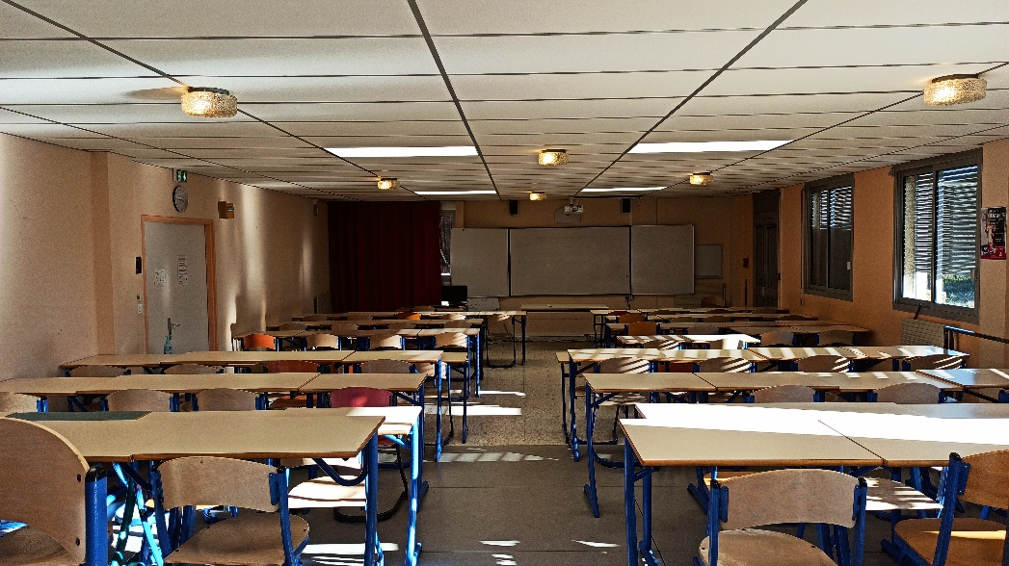

Les locaux pédagogiques
10 salles de cours ou de travaux de groupe
2 salles équipées pour des travaux pratiques et 1 laboratoire clinique
de simulation
1 Centre de Ressources Documentaires
2 salles équipées pour le repas des étudiants (voir annexe 1)

L’ensemble des salles de cours sont équipées de matériel audiovisuel et informatique.

Accessibilité et handicap
L’Institut s’engage dans l’accueil et l’accompagnement des apprenants en situation de handicap.

Mme FABREGUETTES Béatrice, cadre de santé formateur est la référente handicap de l’Institut.
Contacts : 04 30 51 24 20 beatrice.fabreguettes@ch-carcassonne.fr

Réparti sur 2 niveaux, l’établissement offre une accessibilité réduite aux personnes ayant un handicap moteur, toutefois, des salles de cours, des salles de travaux pratiques et le laboratoire de simulation sont accessibles grâce à la présence d’un ascenseur.

Une procédure d’accueil spécifique est mise en place pour permettre une meilleure intégration des apprenants.

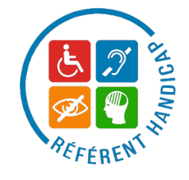

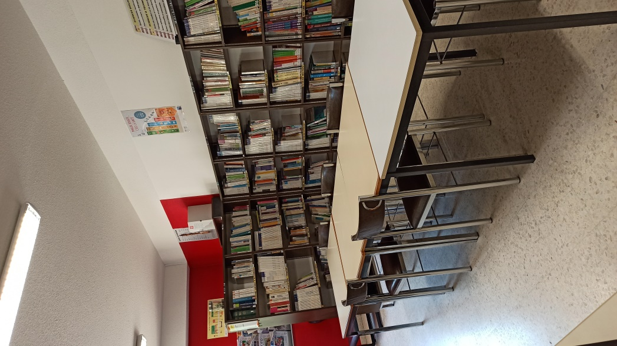
Le centre de ressources documentaires
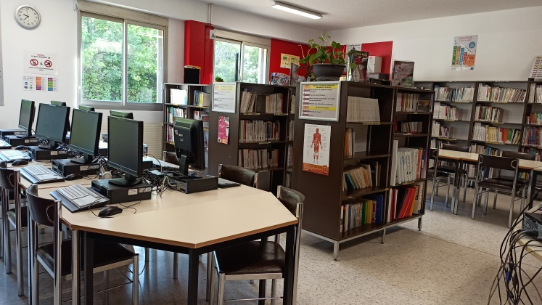
Le Centre de Ressources Documentaires propose un fond documentaire spécialisé dans les métiers de la santé et du paramédical qui sont en lien avec les formations dispensées à l’Institut.
A votre disposition vous trouverez : une salle de lecture, deux photocopieuses, une relieuse et un espace informatique contenant 10 postes informatiques en accès libre.

Un accès WIFI gratuit illimité est à disposition des élèves/étudiants au sein de l’institut.

b/Présentation du CESU

Le CESU 11 répond à l’ensemble des 6 critères du décret du 30 juin 2015 relatif à
la qualité d’une action de formation à savoir :
- l'identification précise des objectifs de la formation et son adaptation au public formé
- l'adaptation des dispositifs d'accueil, de suivi pédagogique et d'évaluation aux publics d’apprenants
- l'adéquation des moyens pédagogiques, techniques et d'encadrement à l'offre de formation
- la qualification professionnelle et la formation continue du personnel chargé des formations
- les conditions d'information du public sur l'offre de formation, ses délais d'accès et les résultats obtenus
- la prise en compte des appréciations rendues par les apprenants.
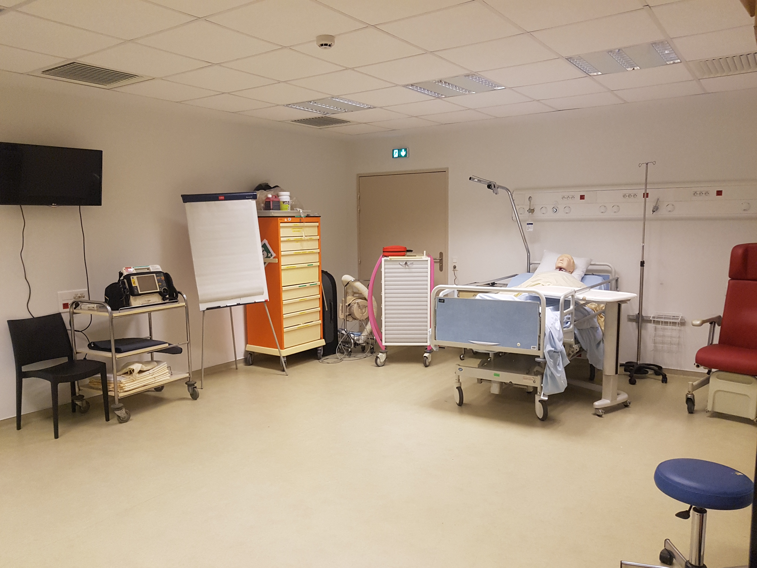

Les locaux pédagogiques
2 salles de formation
1 chambre de simulation
L’ensemble des salles de cours sont équipées de matériel audiovisuel et informatique.
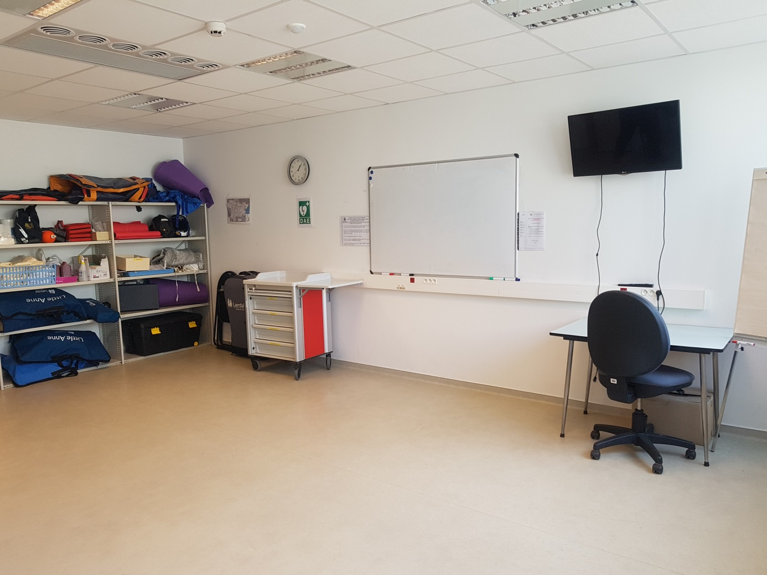

Accessibilité et handicap
L’institut s’engage dans l’accueil et l’accompagnement des apprenants en situation de handicap.

Mme PITIE Jennifer, enseignante et formatrice au CESU est la référente handicap du centre d’enseignement.
Contacts : 04 68 24 27 87 cesu11@ch-carcassonne.fr

Le CESU se trouve au rez-de-chaussée du Centre Hospitalier de Carcassonne ce qui permet d’accueillir aisément des personnes en situation d’handicap. Des sanitaires et des places de parking sont prévus à cet effet.

